Занятие 50.3
1.Найди 10 слов и запиши их.
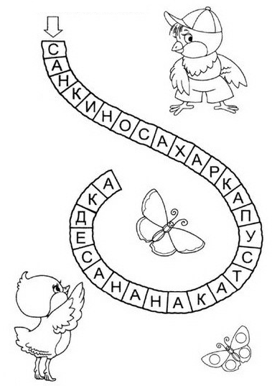
2.Найди и раскрась
